Міністерство освіти і науки України

Національний технічний університет України

“Київський політехнічний інститут”

Кафедра АСОІУ

**ЗВІТ**

про виконання комп’ютерного практикуму № 0

з дисципліни

“ООП”

Тема: «КЛАСИ ПОТОКІВ»

|  |  |  |
| --- | --- | --- |
| Прийняв: |  | Виконав: |
| Головченко Максим Миколайович |  | студент 2-го курсу  гр. ІП-51 ФІОТ  Зарічковий Олександр Анатолійович |

Київ – 2016

**Постановка задачі**: Варіант №7

Скопировать один файл в другой, путем создания объектов класса ofstream, ifstream-потоков файлового ввода-вывода.

**Програмний код**

**Файл «Interface.h»**

#pragma once

#include <iostream>

#include <fstream>

#include <string>

using namespace std;

#define BLOCK 512 // Розмір блока для читання

#define DONE 20 // Кількість блоків для виведння поточного стану виконання

void input_name(char* title, string& name); // Введення файлу

void cpyFile(string& from, string& to); // Копіювання файлу

**Файл «Interface.cpp»**

#include "Interface.h"

// Введення файлу

void input_name(char* title, string& name) {

cout << "Enter name for " << title << " file:\t";

cin >> name;

}

// Копіювання файлу

void cpyFile(string& from, string& to) {

ifstream in(from.data(), ios::binary | ios::in);

ofstream out(to.data(), ios::binary | ios::out | ios::trunc);

if (!in) {

cout << "No such file as: " << from << "!\nNothing to do.";

system("pause");

exit(-1);

}

cout << "Begin copy from: " << from << " to " << to << "\n";

cout << "Progress: [";

for (int i = 0; i < DONE; i++) cout << " ";

cout << "]";

for (int i = 0; i < DONE + 1; i++) cout << "\b";

char buf[BLOCK];

int curr = 0;

in.seekg(0, ios::_Seekend);

size_t size = in.tellg() / DONE;

in.seekg(0, ios::_Seekbeg);

while (!in.eof()) {

in.read(buf, sizeof(buf));

int inputed = in.gcount();

out.write(buf, sizeof(char) * inputed);

while (in.tellg() > curr * size) {

curr++;

cout << '.';

}

}

if (curr != DONE) cout << '.';

cout << "]";

cout << "\nDone.\n";

cout.flush();

}

**Файл «main.cpp»**

#include "Interface.h"

#include <cstdlib>

int main(void) {

string from, to;

input_name("input", from);

input_name("output", to);

cpyFile(from, to);

system("pause");

}**Результат виконання програми:**

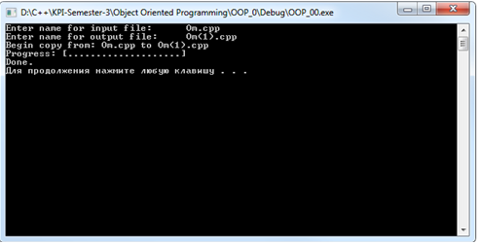

**Висновок:**

Отже, дана програма копіює вміст вхідного файла в вихідний файл. Дана програма побудована за модульним принципом, кожен модуль якої створювався, наладжувався та компілювався автономно. Тому дана програма буду видавати очікуваний (вірний) результат для всіх наборів вхідних даних.